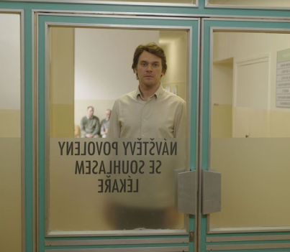
Správa o záchrane mŕtveho
Premiéra: 24. 3. 2022

Sirius Film, ČR, Slovensko, Francie, 2021
Réžia: Václav Kadrnka
Scenár: Václav Kadrnka, Marek Šindelka, Jiří Soukup
Kamera: Raphaël O'Byrne
Hudba: Irena a Vojtěch Havlovi
Hrajú: Vojtěch Dyk, Zuzana Mauréry, Petr Salavec, Helena Kadrnková, Václav Kadrnka st., Tobiáš Dostálek, Martin Vrtáček, Anna Pospíchalová

Hľadanie cesty ku stratenému vedomiu

Otec po silnej mozgovej mŕtvici upadne do kómy. Matka a Syn sa ocitnú nad jeho bezvládnym telom. Osoba, ktorú milujú je znenazdajky ďaleko a nikto nevie, či sa niekedy vráti späť. Lekári im veľa nádejí nedávajú. Matka a Syn sústredia všetky svoje sily a začínajú konať. Pokorne prijímajú diagnózu, ale vzdorujú konečnému verdiktu. Pri otcovom lôžku hľadajú tie správne slová, ktoré by mu povedali. Najskôr sa rozprávajú s jeho bezvládnym telom, neskôr pochopia, že musia svoje slová smerovať do oveľa väčšej diaľky. Snaha vrátiť otca späť do života ich núti k tomu, aby prekonali strach a prijali akt vzkriesenia.

Príbeh tohto filmu vychádza zo skutočnej udalosti, z vlastnej skúsenosti samotného režiséra, ktorú Václav Kadrnka približuje slovami: „Otca postihla pred niekoľkými rokmi mozgová mŕtvica, bol v kóme a my sme sa ho z nej s mamou snažili prebrať. Trávili sme pri ňom niekoľko hodín denne, hovorili naňho a on naozaj začal o niekoľko dní otvárať oči a reagovať. Neuveriteľné bolo, že keď sa z kómy prebral, pamätal si úplne všetko, čo sme mu hovorili. To ma inšpirovalo. Chcem vo filme okrem iného ukázať, že sa človek nemá nikdy vzdávať a že aj zdanlivo nezmyselné veci zmysel majú. Je to pre mňa nesmierne osobná vec, skúsenosť na hranici života a smrti, ktorú chcem zdieľať.“

Film Správa o záchrane mŕtveho mal svetovú premiéru v hlavnej súťaži karlovarského festivalu koncom augusta 2021. Potom nasledovalo množstvo zahraničných festivalov, na mnohých z nich film zbieral ocenenia. Na International Film Festival of India, Václav Kadrnka získal cenu za najlepšiu réžiu. Z kolumbijského festivalu Al Este si film odviezol hlavnú cenu a bol uvedený aj na festivale v Seville v hlavnej súťažnej sekcii. Už v roku 2018 bol scenár k filmu ocenený hlavnou cenou HAF Best Project Award na Asia Film Financing Forum Hong Kong a v roku 2021 tu film získal HAF Goes to Cannes Award.

Prístupnosť: bez obmedzenia
Žáner: dráma
Verzia: česká
Stopáž: 90 min
Formát: 2D DCP, zvuk 5.1
Monopol do: 24. 2. 2032

